CAPITULO II

MARCO TEÓRICO

  - Antecedentes.-

Se mencionarán a continuación, proyectos que guardan relación con el presente en cuanto a las tecnologías empleadas, y que fueron realizados tanto en el Perú como en el extranjero.

    - Proyectos realizados en el Perú.-

- “Desarrollo de un sistema de ubicación para el seguimiento de unidades móviles”, realizado por César Shimabuko, donde expone las diferencias entre el uso de la tecnología celular y satelital para el seguimiento de vehículos y plantea su integración para dicho fin.

- “Diseño de sistema integral de seguridad vehicular: seguridad pasiva, seguridad activa y socorro inmediato para conductores y pasajeros de vehículos automotores”. Realizado por Karina La Rosa Victoria, donde plantea diseñar un sistema de alerta y socorro en caso de accidentes vehiculares mediante el envío de mensajes utilizando la tecnología GPS y GSM/GPRS.

    - Proyectos realizados en el extranjero.-

- "Implementación de un sistema de localización para vehículos sin conductor", desarrollado por Jorge Godoy, donde plantea mejorar la precisión de un GPS convencional que tiene como error, una distancia entre 5 a 10 metros; utilizando el sistema DGPS compuesto, como mínimo, por dos receptores GPS, el cual tendrá un error entre 4 a 8 centímetros de la ubicación real del vehículo.

- "Diseño sistémico de una interfaz de localización automática de vehículos" desarrollado por Edgar Herrera Rafael, donde ésta interfaz permite interconectarse con un AVL y almacenar datos para posteriormente visualizarlos en una plataforma web (sitio web donde se permite la comunicación entre un grupo de usuarios que puede ofrecer diversos servicios como foros, chat, archivos, etc.) vía internet y observar la posición de un vehículo.

- "Diseño e implementación de un sistema de localización vehicular y gestión de seguridad…", desarrollado por Edison Patricio Delgado Landázuri, plantea el uso de un equipo AVL para realizar la gestión en seguridad mediante el monitoreo y el uso de un software que controla la activación de alarmas.

- "Desarrollo de un sistema de localización de vehículos basado en un sistema de información geográfica", realizado por Victoria Moreno Cano, donde integra el sistema AVL con una aplicación basada en un sistema de información geográfica llamada Arcview (es un software que permiten elaborar, visualizar, consultar, analizar, modelizar y presentar datos espaciales; es decir, ofrece información georeferenciada.) para realizar la gestión de datos relacionada con la localización de vehículos.

- "Diseño e implementación de un sistema AVL utilizando una red privada de radio…", desarrollado por Christian Blum de la Paz, donde plantea el uso del sistema GPS para obtener datos de posición en un vehículo y transmitirlo a una estación central a través de un radio mediante señales RF (radio frecuencia), donde los datos serán procesados por un software para visualizar gráficamente su ubicación.

- "Integración del sistema GPS en celulares y el sistema AVL", desarrollado por Sean Barbeau; donde describe la integración del sistema AVL y el GPS de celulares en un sistema denominado TAD (Travel Assistant Device), dispositivo asistente de viaje, empleado en buses para la gestión de flotas y brindar información a los usuarios sobre horas de llegada, localización y paradas.

  - Descripción de las tecnologías de localización

    - Tecnología GPS

      - Introducción

El GPS es un sistema global de navegación satelital (GNSS), nombrado inicialmente como NAVSTAR GPS.

Iniciado en diciembre de 1973, por el DoD (Departamento de Defensa de los Estados Unidos), División Sistema Espacial, que es la entidad encargada de su desarrollo y mantenimiento.

Fue utilizado inicialmente para fines militares debido a que proporciona información de posicionamiento y tiempo, que puede ser obtenido en cualquier parte del mundo, bajo cualquier condición climática.
El sistema es de una sola vía, los usuarios solo pueden recibir la información de los satélites, y se necesita de un receptor GPS para obtener posicionamiento.

Desde 1995, se garantizó el acceso a los civiles a través de un acuerdo entre el DoD y el Departamento de Transporte de los Estados Unidos.

Actualmente tiene múltiples usos que van desde la agricultura hasta la ubicación de personas.

      - Segmentos GPS

El sistema GPS está constituido por tres segmentos fundamentales, y son:

- Segmento espacial.
- Segmento de control.
- Segmento de usuario.

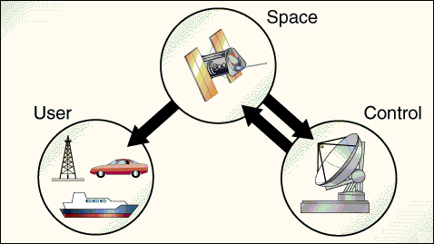

2.2.1.2.1. Segmento espacial
El segmento espacial GPS consta de una constelación de satélites que transmiten señales de radio a los usuarios. Los Estados Unidos se ha comprometido a mantener la disponibilidad de al menos 24 satélites operativos, el 95% del tiempo. Para garantizar este compromiso actualmente hay 31 satélites GPS operativos.

2.2.1.2.1.1. Constelación GPS

Los satélites GPS se encuentran en la órbita media terrestre a una altitud aproximada de 20 200Km sobre la superficie de la Tierra. Cada satélite tiene un periodo de órbita de 12 horas siderales (11 horas, 58 minutos), es decir recorren la Tierra dos veces al día.

Los satélites están distribuidos en seis orbitas, con una inclinación de 55° con respecto del Ecuador. A continuación se muestra la constelación de satélites GPS.

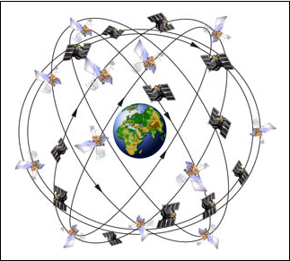

2.2.1.2.1.2. Generaciones GPS
Los primeros satélites puestos en órbita fueron integrantes del denominado Bloque I, entre los años 1978 y 1985 se pusieron 11 satélites en órbita. Actualmente este bloque ya fue reemplazado en su totalidad.

El Bloque II adiciono varias innovaciones y sustituyo a los satélites del Bloque I. En 1990 se comenzó con el lanzamiento de satélites del Bloque IIA. La A significa Advanced. Actualmente quedan 5 satélites operativos de este bloque.

En 1997 fue lanzado el primer satélite del Bloque IIR. La R significa Replenishment, estos satélites reemplazaron a los satélites que salían de operación. Actualmente quedan 12 satélites de este bloque.
En el 2005, continuando con las mejoras, se comenzó con el lanzamiento de los satélites del Bloque IIR (M). La M significa Modernized. Donde se adiciono una segunda señal civil en la frecuencia L2 y un nuevo código M para uso militar que ayuda a la resistencia contra los bloqueadores GPS. Actualmente hay 7 satélites operando en este bloque.

El tiempo de vida pronosticado para los satélites de los Bloques IIA, IIR y IIR (M) es de 7.5 años. Debido a que la parte electrónica como el combustible utilizado tienden a degradarse en el tiempo.

En el 2010 se comenzó con el lanzamiento de los satélites del Bloque IIF. La F significa Follow-on, con importantes mejoras en el sistema de navegación como el aumento de la precisión, la fuerza y calidad de la señal. Se adiciona además una tercera señal civil en la frecuencia L5, así como relojes atómicos avanzados. Estos satélites están diseñados para tener una vida útil de 12 años.
Se tiene previsto por parte de los Estados Unidos que a partir del 2016 se comience con el lanzamiento de la tercera generación de satélites denominado GPSIII, donde se adicionara una cuarta señal civil en la frecuencia L1 y con un tiempo de vida estimado de 15 años para los satélites de esta nueva generación.

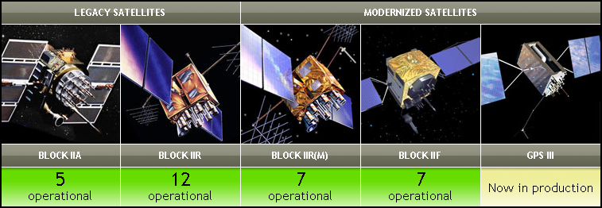

2.2.1.2.1.3 Portadoras, códigos y relojes.

Cada satélite transmite señales por radiofrecuencia, compuestas por dos frecuencias portadoras moduladas por dos códigos digitales y un mensaje de navegación.

La frecuencia portadora L1 es generada en 1 575.42 MHz y la frecuencia portadora L2 es generada en 1 227.60 MHz. La longitud de onda para cada portadora es de 19 cm y 24.4 cm respectivamente.
Los 2 códigos GPS son llamados C/A y P. Cada código consiste de un flujo de dígitos binarios, unos y ceros, conocidos como bits. Estos códigos son generados utilizando algoritmos matemáticos.

El código C/A es modulado por la portadora L1 solamente, mientras que el código P es modulado por ambas portadoras L1 y L2. Esta modulación es llamada bifase, debido a que la portadora es desplazada 180 grados, donde el valor del código cambia de ceros a unos o de unos a ceros.
El mensaje de navegación contiene la posición orbital del satélite (conocida como efeméride), y puede contener información adicional referente al segmento espacial.

Los relojes son en realidad osciladores atómicos y son la fuente de la frecuencia patrón que genera las señales GPS, su estabilidad se mide sobre un segundo y representa la dispersión de los valores de la frecuencia de banda.

2.2.1.2.2 Segmento de control

El segmento de control GPS consiste de una red global de estaciones terrestres que realizan un seguimiento de los satélites, corrigiendo los parámetros orbitales de cada satélite y el estado de sus osciladores, enviando la información corregida a los satélites para que éstos puedan transmitirlos a los usuarios.

El segmento de control actualmente incluye una estación de control principal, una estación de control principal de respaldo, 12 antenas de monitoreo y control, y 16 sitios de monitoreo. La ubicación de estas instalaciones se en el siguiente mapa.
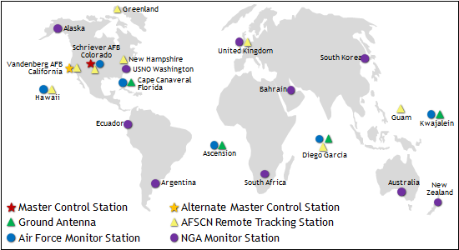
Se utilizan radares muy precisos para controlar constantemente la altura, posición y velocidad de cada satélite.

Los errores controlados son llamados errores de efemérides, es decir la evolución orbital de los satélites. Estos errores se generan por influencias gravitacionales del sol y de la luna y por la presión de la radiación solar sobre los satélites.

2.2.1.2.3 Segmento de usuario

Conformado por los receptores GPS y todos los dispositivos que hacen uso de la señal de los satélites para el cálculo de posiciones.

Estos instrumentos están integrados esencialmente por una antena y un receptor. La antena está conectada por cable al receptor o en otros casos forman una sola unidad. Las coordenadas que se calculan son respecto al centro radioeléctrico de la antena.

Un receptor de GPS decente debe ser capaz de sintonizar al menos cuatro satélites de manera simultánea. En la práctica casi todos los receptores en venta actualmente acceden a más de seis satélites.

Los receptores realizan la función de pasar la frecuencia recibida en la antena a una frecuencia baja para ser manejada por la parte electrónica.

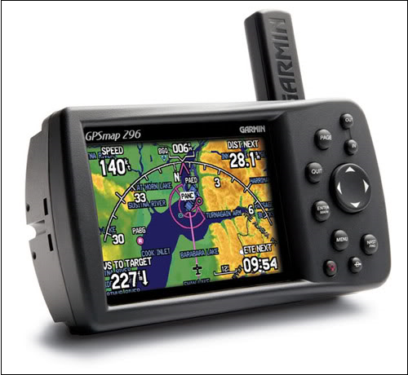

Los receptores GPS son de dos tipos: portátiles y fijos. Los portátiles pueden ser tan pequeños como algunos teléfonos celulares o móviles. Los fijos son los que se instalan en automóviles o coches, embarcaciones, aviones, trenes, submarinos o cualquier otro tipo de vehículo.

2.2.1.3 Funcionamiento del GPS

El funcionamiento del sistema se basa en la triangulación de la posición mediante las señales procedentes de un cierto número de satélites. Esta posición se calcula en tres coordenadas correspondientes a la latitud, longitud y elevación.
En general la idea es utilizar los satélites en el espacio como puntos de referencia para ubicaciones aquí en la tierra.
Esto se logra mediante la medición de nuestra distancia hacia al menos tres satélites, lo que nos permite triangular nuestra posición en cualquier parte de la Tierra.
Supongamos que medimos nuestra distancia al primer satélite y resulta ser de 20 000 Km. Nuestra posición está limitada a la superficie de una esfera que tiene como centro dicho satélite y cuyo radio es de 20 000 Km.
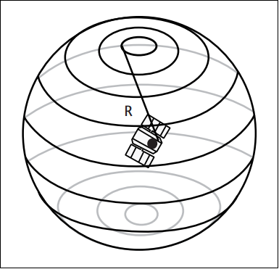
A continuación medimos nuestra distancia a un segundo satélite y descubrimos que estamos a 25 000 Km del mismo.
Esto nos indica que no estamos solamente en la primera esfera, correspondiente al primer satélite, sino también sobre otra esfera que se encuentra a 25 000 Km del segundo satélite. EN otras palabras, estamos en algún lugar de la circunferencia que resulta de la intersección de las dos esferas.
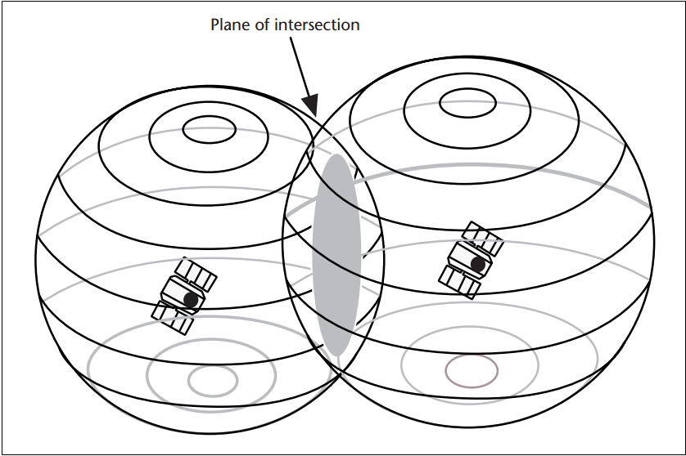
Si ahora medimos nuestra distancia a un tercer satélite y descubrimos que estamos a 30 000 Km del mismo, esto limita nuestra posición aún más, a los dos puntos en los cuales la esfera de 30 000 Km corta la circunferencia indicada anteriormente. Estamos limitando nuestro posicionamiento a solo dos puntos posibles.
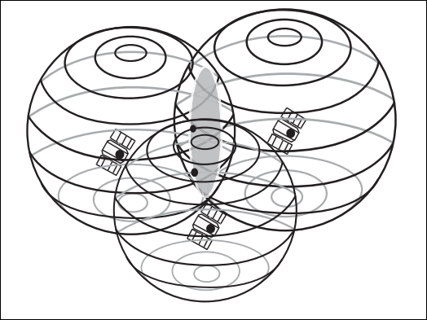
Para decidir cuál de ellos es nuestra posición verdadera, podríamos efectuar una nueva medición a un cuarto satélite. Pero normalmente uno de los dos puntos resulta ser muy improbable por su ubicación demasiado lejana de la superficie terrestre y puede ser descartado sin necesidad de mediciones posteriores. Una cuarta medición de todos modos es conveniente para corregir errores.
Ya sabemos que la posición se calcula a partir de la medición de la distancia de por lo menos tres satélites. Pero para medir la distancia hacia algo que está flotando en algún lugar en el espacio, lo hacemos midiendo el tiempo que tarda la señal emitida por el satélite en llegar hasta nuestro receptor GPS.
Debemos tener en cuenta que la velocidad con la que viajan las señales de los satélites, es la velocidad de la luz, alrededor de 300 000 Km/seg.
El tiempo de viaje de la señal, se obtiene luego de la sincronización del receptor GPS y el satélite.
Y ahora para obtener la distancia tenemos que realizar un cálculo matemático que se resume a: Velocidad x Tiempo = Distancia.
La señal emitida por el satélite es llamado Código Pseudo Aleatorio, ya que parece un ruido eléctrico generado por el azar. Llegando a ser un código muy complejo.
Dado que cada uno de los satélites tiene su propio y único código, esta complejidad garantiza que el receptor no se confunda de satélite. Esto también garantiza que todos los satélites transmitan en la misma frecuencia sin interferirse mutuamente.
La medición del tiempo de viaje de la señal GPS es clave, los relojes empleados deben ser exactos, dado que si miden con un desvió de un milésimo de segundo, a la velocidad de la luz, ello se traduce a un error de 300 Km.
En los satélites, la medida del tiempo es casi perfecto porque llevan a bordo relojes atómicos de increíble precisión.
Recordemos que el satélite y el receptor GPS deben ser capaces de sincronizarse. Si nuestro receptor tuviera que poseer un reloj atómico esto sería muy costoso, por tal motivo los diseñadores del sistema tuvieron una solución muy práctica, la de efectuar una medición satelital adicional.
Dicha medición permitirá al reloj del receptor ajustarse a la hora universal y de esa manera tenemos un reloj atómico en nuestra palma.
Una vez que el receptor aplica dicha corrección al resto de sus mediciones, obtenemos un posicionamiento preciso.

2.2.1.4 Fuentes de error GPS

Existen muchas cosas que le pueden suceder a una señal GPS para transformarla en algo menos que matemática perfecta.
Para aprovechar al máximo las ventajas del sistema, un buen receptor GPS debe tener en cuenta una amplia variedad de errores posibles.
En primer lugar se asumió que el cálculo de la distancia a un satélite se daba multiplicando el tiempo de viaje de su señal por la velocidad de la luz. Pero la velocidad de la luz solo es constante en el vacío.
Una señal GPS pasa a través de partículas cargadas en su paso por la ionosfera y luego al pasar a través de vapor de agua en la troposfera pierde algo de velocidad, creando el mismo efecto que un error de precisión en los relojes.
Una manera de manejar este error es promediar de manera diaria dicho error, llegando a la modelación y nos puede ayudar, pero las condiciones atmosféricas raramente se ajustan a lo previsto.
Otra manera de manejar los errores inducidos por la atmosfera es comparar la velocidad relativa de dos satélites. Esta medición de doble frecuencia es muy sofisticada y solo es posible en receptores GPS muy avanzados.
Los problemas de la señal GPS no terminan cuando llega a la Tierra. La señal puede rebotar varias veces debido a obstrucciones locales antes de ser captadas por nuestro receptor GPS. Los buenos receptores utilizan sistemas de rechazo para minimizar este problema.
Los relojes atómicos utilizados son precisos pero no perfectos, pueden ocurrir minúsculas discrepancias que se transforman en errores de medición del tiempo de las señales. Aunque la posición de los satélites es controlada permanentemente, tampoco pueden ser controlados a cada segundo. De esta manera pequeñas variaciones de posición o de efemérides pueden ocurrir entre los tiempos de monitoreo.
La geometría básica por si misma puede magnificar estos errores mediante un principio denominado dilación geométrica de la precisión. Si el receptor toma satélites que están muy juntos en el cielo, las circunferencias de intersección que definen la posición se cruzarían a ángulos con muy escasa diferencia entre sí, incrementando el margen de error de una posición.
Si el receptor toma satélites que están ampliamente separados, las circunferencias intersectan a ángulos prácticamente rectos y ello minimiza el margen de error.
El mismo concepto de disponibilidad selectiva que emplea el Departamento de Defensa de los Estados Unidos, introduciendo cierto ruido en los datos del reloj satelital para introducir errores en los cálculos de posición.
Fuentes de Error | Error en metros
Reloj del Satélite | 1.5
Errores Orbitales | 2.5
Ionosfera | 5
Troposfera | 0.5
Ruido en el Receptor | 0.3
Señal Fantasma | 0.6
Disponibilidad Selectiva | 30

2.2.1.5 Aplicaciones del GPS

El sistema GPS ha permitido a los usuarios de todo el mundo poder desarrollar varias aplicaciones que están presentes en la vida moderna que llevamos. Las aplicaciones que se describen son solo una pequeña muestra de la creatividad e imaginación humana.
-Agricultura:
En el pasado, era difícil para los agricultores poder correlacionar las técnicas de producción y el rendimiento con el tipo de terreno, impidiéndoles desarrollar estrategias más eficaces para el tratamiento de los suelos y las plantas. En la actualidad, con la 'agricultura de precisión' es posible aplicar plaguicidas, herbicidas y fertilizantes con mayor precisión y controlar mejor la dispersión de las sustancias químicas. Todo ello redunda en reducciones en los gastos, mayor rendimiento y actividades agrícolas de menor impacto medioambiental.
-Aviación:
La tendencia hacia el concepto de la navegación en la región entraña un mayor papel para el GPS. La navegación regional permite a la aeronave volar rutas de mayor demanda, entre puntos perfectamente definidos e independientes de cualquier infraestructura de tierra. Se han expandido los procedimientos para el uso de los servicios del GPS y sus ampliaciones en todas las fases del vuelo. Así ha sido, sobre todo en regiones que carecen de equipos adecuados de asistencia o vigilancia de la navegación basados en tierra.
-Carreteras y autopista:
La utilización de tecnología GPS para localizar envíos y predecir el movimiento de la carga ha revolucionado el mundo de la logística con una aplicación conocida como "entrega en tiempo definido." Con la "entrega en tiempo definido," las compañías de transporte por carretera utilizan el GPS para garantizar que las entregas y recogidas se hagan en el tiempo prometido, independientemente de que se trate de distancias cortas o de distintos husos horarios. Cuando se recibe un encargo, un despachador oprime una función del ordenador y aparece en pantalla un listado de camiones con informaciones detalladas sobre la posición exacta de todos. Si un camión lleva retraso, o se desvía de su hoja de ruta marcada, se envía una señal de alarma directamente al despachador.
-Cronometría:
La hora sincronizada con precisión es crucial para toda una serie de actividades económicas alrededor del mundo. Los sistemas de comunicación, redes de distribución eléctrica y redes financieras dependen de la hora precisa para sincronizarse y operar con eficiencia. El uso gratuito de la cronometría del GPS ha redundado en ahorros importantes y avances significativos para las compañías que dependen de horas exactas y ha conducido a importantes avances en términos de capacidad.
-Cartografía:
El GPS apoya con precisión la cartografía y la modelización del mundo físico - desde montañas y ríos, hasta calles, edificios, cables y tuberías de los servicios públicos y otros recursos. Las superficies medidas con el GPS se pueden visualizar en mapas y en sistemas de información geográfica (SIG) que almacenan, manipulan y visualizan los datos geográficos referenciados.
2.2.1.6 Otros sistemas de posicionamiento satelital

2.2.1.6.1 GLONASS
El sistema ruso GLONASS fue desarrollado desde principios de los años 70 por el entonces Ministerio de Defensa Soviético. Es similar en muchos aspectos al GPS, también presenta diferencias.
GLONASS proporciona a los usuarios civiles una precisión, en
tiempo real y posicionamiento absoluto, midiendo con código, de unos 60 metros en horizontal y 75 metros en vertical (99,7% de los casos) según el gobierno de la Federación Rusa, no estando prevista ninguna degradación intencional.
El sistema comenzó a operar oficialmente el 24 de septiembre de 1993. Este sistema se compone de 24 satélites, distribuidos en tres planos orbitales con una separación entre sí de 120 grados. Cada satélite gira en una órbita circular a 19 100 Km de altura con respecto de la Tierra y da una vuelta completa a la órbita cada 11 horas con 15 minutos aproximadamente.
Los 24 satélites del sistema GLONASS están distribuidos en sus respectivas orbitas de forma tal que siempre existen entre 4 o 5 de ellos a la vista de los receptores, cubriendo el 97% de toda la superficie terrestre.
Existen actualmente receptores duales que trabajan tanto con el sistema GPS como con el sistema GLONASS.
2.2.1.6.2 Galileo

Dirigido por la Unión Europea y por la Agencia Espacial Europea, la fase de definición del sistema empezó en 1999.
El proyecto Galileo, aún está en desarrollo y se prevé que esté concluido para el año 2020. Está enfocado para el uso civil y estará formado por una constelación mundial de 30 satélites en órbita terrestre media distribuidos en 3 planos inclinados con un ángulo de 56° hacia el ecuador, a 23222 km de altitud. Se van a distribuir diez satélites alrededor de cada plano y cada uno tardará 14 horas para completar la órbita de la Tierra.
2.2.1.6.3 Beidou

Es un proyecto desarrollado por la República Popular de China para obtener un sistema de navegación por satélite. "Beidou" es el nombre chino para la constelación de la Osa Mayor. La primera generación, BeiDou-1, ya está operativa desde el 2000 y es un sistema de posicionamiento por satélite local dando servicio a China y a sus países vecinos. La segunda generación, también llamada Compass o BeiDou-2, será un sistema de posicionamiento global con un funcionamiento similar al GPS.

    - Tecnología GSM

      - Introducción
Conocida formalmente como "Group Special Mobile" (GSM, Grupo Especial Móvil) aunque también llamada Global System for Mobile communications (Sistema Global para las Comunicaciones Móviles), es un estándar mundial para teléfonos móviles digitales creado por la CEPT (European Conference of Postal and Telecommunications Administrations) y posteriormente desarrollado por el ETSI (European Telecommunications Standards Institute) como un estándar para los teléfonos móviles europeos, con la intención de desarrollar una normativa que fuera adoptada mundialmente. El estándar es abierto, no propietario y evolutivo (aún en desarrollo) y es el estándar predominante en Europa, así como el mayoritario en el resto del mundo (alrededor del 80% de los usuarios de teléfonos móviles del mundo en 2004 usaban GSM). GSM difiere de sus antecesores principalmente en que tanto los canales de voz como las señales son digitales. Para lograr así un moderado nivel de seguridad.

GSM tiene cuatro versiones principales basadas en las bandas: GSM-850, GSM-900, GSM-1800 y GSM-1900. GSM-900 (900 MHz) y GSM-1800 (1,8 GHz) son utilizadas en la mayor parte del mundo, salvo en Estados Unidos, Canadá y el resto de América Latina, lugares en los que se utilizan las bandas de GSM-850 y GSM-1900 (1,9 GHz), ya que en EE.UU. las bandas de 900 y 1800 MHz están ya ocupadas para uso militar. Inicialmente, GSM utilizó la frecuencia de 900 MHz, pero tras su rápida expansión, pronto se saturó el espacio radioeléctrico entorno a esa frecuencia por lo que las redes de telecomunicación pública empezaron a utilizar las frecuencias de 1800 y 1900 MHz, con lo cual es habitual que los equipos móviles de hoy en día sean tribanda.

      - Arquitectura de la red GSM
Todas las redes GSM se pueden dividir en cuatro partes fundamentales y bien diferenciadas:

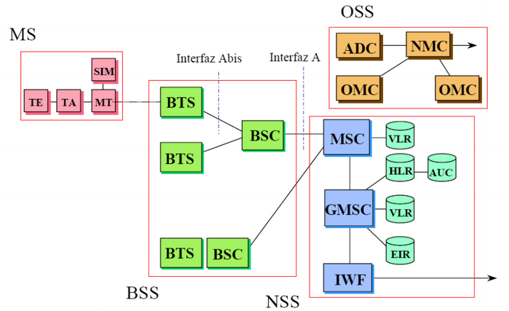

- La Estación Móvil o Mobile Station (MS):
Consta a su vez de dos elementos básicos que debemos conocer, por un lado el terminal o equipo móvil y por otro lado el SIM o Subscriber Identity Module. Con respecto a los terminales poco tenemos que decir ya que los hay para todos los gustos, lo que si tenemos que comentar es que la diferencia entre unos y otros radica fundamentalmente en la potencia que tienen que va desde los 20 watios (generalmente instalados en vehiculos) hasta los 2 watios de nuestros terminales.

El SIM es una pequeña tarjeta inteligente que sirve para identificar las características de nuestro terminal. Esta tarjeta se inserta en el interior del móvil y permite al usuario acceder a todos los servicios que haya disponibles por su operador, sin la tarjeta SIM el terminal no nos sirve de nada porque no podemos hacer uso de la red. El SIM está protegido por un número de cuatro dígitos que recibe el nombre de PIN o Personal Identification Number.

La mayor ventaja de las tarjetas SIM es que proporcionan movilidad al usuario ya que puede cambiar de terminal y llevarse consigo el SIM aunque todos sabemos que esto en la práctica en muchas ocasiones no resulta tan sencillo. Una vez que se introduce el PIN en el terminal, el terminal va a ponerse a buscar redes GSM que estén disponibles y va a tratar de validarse en ellas, una vez que la red (generalmente la que tenemos contratada) ha validado nuestro terminal el teléfono queda registrado en la célula que lo ha validado.

- La Estación Base o Base Station Subsystem (BSS):
Sirve para conectar a las estaciones móviles con los NSS, además de ser los encargados de la transmisión y recepción. Como los MS también constan de dos elementos diferenciados: La Base Transceiver Station (BTS) o Base Station y la Base Station Controller (BSC). La BTS consta de transceivers y antenas usadas en cada célula de la red y que suelen estar situadas en el centro de la célula, generalmente su potencia de transmisión determinan el tamaño de la célula.

Los BSC se utilizan como controladores de los BTS y tienen como funciones principales las de estar al cargo de los handovers, los frequency hopping y los controles de las frecuencias de radio de los BTS.

- El Subsistema de Conmutación y Red o Network and Switching Subsystem (NSS):
Este sistema se encarga de administrar las comunicaciones que se realizan entre los diferentes usuarios de la red; para poder hacer este trabajo la NSS se divide en siete sistemas diferentes, cada uno con una misión dentro de la red:

- Mobile Services Switching Center (MSC): Es el componente central del NSS y se encarga de realizar las labores de conmutación dentro de la red, así como de proporcionar conexión con otras redes.

- Gateway Mobile Services Switching Center (GMSC): Un gateway es un dispositivo traductor (puede ser software o hardware que se encarga de interconectar dos redes haciendo que los protocolos de comunicaciones que existen en ambas redes se entiendan. Bien, la misión del GMSC es esta misma, servir de mediador entre las redes de telefonía fijas y la red GSM

- Home Location Registrer (HLR): El HLR es una base de datos que contiene información sobre los usuarios conectados a un determinado MSC. Entre la información que almacena el HLR tenemos fundamentalmente la localización del usuario y los servicios a los que tiene acceso. El HRL funciona en unión con en VLR que vemos a continuación.

- Visitor Location Registrer (VLR): contiene toda la información sobre un usuario necesaria para que dicho usuario acceda a los servicios de red. Forma parte del HLR con quien comparte funcionalidad.

- Authentication Center (AuC): Proporciona los parámetros necesarios para la autentificación de usuarios dentro de la red; también se encarga de soportar funciones de encriptación.

- Equipment Identy Registrer (EIR): También se utiliza para proporcionar seguridad en las redes GSM pero a nivel de equipos válidos. La EIR contiene una base de datos con todos los terminales que son válidos para ser usados en la red. Esta base de datos contiene los International Mobile Equipment Identy o IMEI de cada terminal, de manera que si un determinado móvil trata de hacer uso de la red y su IMEI no se encuentra localizado en la base de datos del EIR no puede hacer uso de la red.

- GSM Interworking Unit (GIWU): sirve como interfaz de comunicación entre diferentes redes para comunicación de datos.

- Los Subsistemas de soporte y Operación o Operation and Support Subsystem (OSS):
Los OSS se conectan a diferentes NSS y BSC para controlar y monitorear toda la red GSM. La tendencia actual en estos sistemas es que, dado que el número de BSS se está incrementando se pretende delegar funciones que actualmente se encarga de hacerlas el subsistema OSS en los BTS de modo que se reduzcan los costes de mantenimiento del sistema.

    - Tecnología GPRS

      - Introducción
El Sistema General de Paquetes de Datos, GPRS (General Packet Radio Service), es un estándar para el transporte de paquetes de datos que comparte con GSM su rango de frecuencias. Desde el punto de vista de la telefonía móvil fue utilizado para modificar la forma de transmitir datos en una red GSM, pasando de la conmutación de circuitos a la conmutación de paquetes.

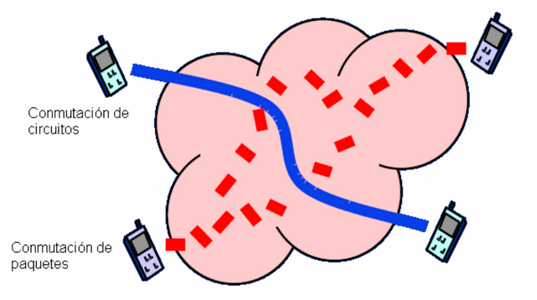

Un usuario GPRS sólo usará la red cuando envíe o reciba un paquete de información y todo el tiempo que esté inactivo podrá ser utilizado por otros usuarios para enviar y recibir información. Esto permite a los operadores dotar de más de un canal de comunicación sin el temor de saturar la red, de forma que mientras que en GSM sólo se ocupa un canal de recepción de datos del terminal a la red y otro canal de transmisión de datos desde la red al terminal, en GPRS es posible tener terminales que gestionen cuatro canales simultáneos de recepción y dos de transmisión, pasando de velocidades de 9,6 Kbps en GSM a 40 Kbps en recepción y 20 Kbps de transmisión en GPRS.

Por otra parte, desde el punto de vista del operador es una forma sencilla de reutilizar la red GSM para la transmisión de datos mediante una serie de cambios en la arquitectura de red y ligeras modificaciones en las antenas.

      - Características de GPRS
Las características principales de GPRS son las siguientes:

- Optimización de los recursos radio.
- Conexión con redes externas de datos (X.25, IP, etc.).
- Introducción la conmutación de paquetes de datos extremo a extremo.
- Para cada contexto activado se define una calidad de servicio determinada.
- Calidad de servicio y tipo de servicio. Se pueden controlar aspectos como el retardo de entrega de los paquetes, el caudal medio y de pico ofertado y la fiabilidad del enlace.
- Tarificación por volumen de datos intercambiados y por calidad de servicio ofertada.
- Coexistencia con el sistema GSM.
- Permite destinar varias ráfagas (slots) a un mismo usuario, lo que permite velocidades de transmisión de pico elevadas.
- Ofrece un gran potencial para la creación de nuevos servicios de valor añadido (Servidores de Internet) ya que la asignación de recursos del enlace ascendente y descendente están absolutamente desacopladas (el enlace ya no es simétrico). Esto permite tratar de modo eficiente aplicaciones que generen tráfico asimétrico.

      - Arquitectura del sistema GPRS

Cuando hablamos de arquitectura del sistema GPRS estamos hablando de una serie de componentes que se suman a los ya existentes en la antigua arquitectura GSM. Estos componentes son el PCU, el SGSN y el GGSN.

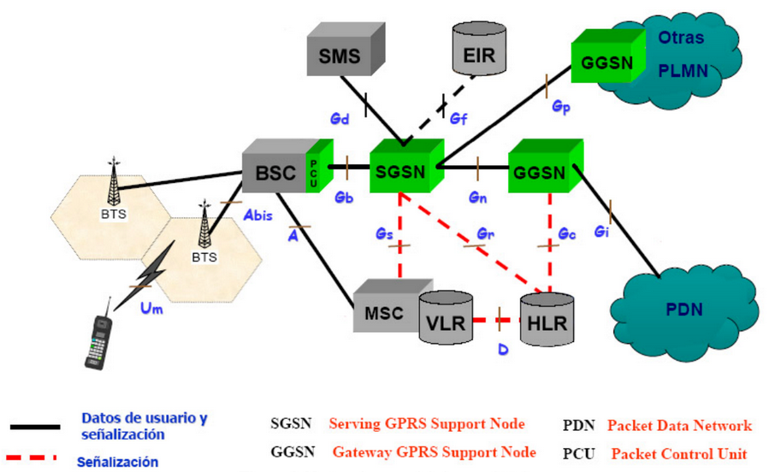

- Packet Control Unit (PCU). Requerido para el control y gestión de los paquetes. Se puede colocar tanto en la BSC, BTS como GGSN. Es responsable de las capas RLC (Radio Link Control) y MAC (Medium Access Control). Gestiona la transferencia de paquetes de datos de usuario entre terminales móviles y el SGSN y se encarga de la asignación y liberación de los recursos radio.

- Gateway GPRS Support Node (GGSN). Punto de conexión a PDN, a través del interfaz Gi. Contiene información de contexto para los usuarios GPRS y encamina los paquetes mediante “tunneling” hacia el SGSN que sirve al terminal. Realiza funciones de encaminamiento (el nodo GGSN se comporta como un conmutador de paquetes de datos permitiendo el encaminamiento de los paquetes hacia redes externas), gestión de sesión (incluyendo la asignación de la dirección IP al terminal móvil), gestión de movilidad, pasarela de seguridad y tarificación de las conexiones hacia redes externas.

- Serving GPRS Support Node (SGSN). Da servicio al móvil a través de BSS con el interfaz Gb. Contiene información de usuario para el encaminamiento y manejo de paquetes entre GGSN y MS. Realiza funciones de encaminamiento, gestión de sesión, gestión de movilidad, seguridad (cifrado de la conexión a través interfaz aire), tarificación de la conexión GPRS y compresión de datos.

2.3 Lenguaje de programación Java

2.3.1 Antecedentes

Desde los primeros lenguajes que aparecidos en los años cincuenta, hasta la aparición de Java, la ciencia de la creación de programas ha sufrido numerosas transformaciones. Todas ellas se basan en intentar que los programadores y programadoras consigan trabajar de la forma más eficiente posible.
La búsqueda del lenguaje perfecto es la búsqueda del lenguaje que sea más fácil de aprender y que otorgue más posibilidades a aquellos programadores que lo utilicen. En general ambos conceptos han dado lenguajes muy diversos.
Por ejemplo, el lenguaje Basic es un lenguaje muy fácil de aprender, pero en cuanto se quieren resolver problemas complicados, resulta ineficaz.
Por otro lado el lenguaje C es un lenguaje muy poderoso, capaz de crear todo tipo de aplicaciones; pero es bastante más difícil de aprender. Java intenta cumplir ambas premisas, pero de forma equilibrada: ni es un lenguaje muy fácil de aprender, ni es un lenguaje capaz de realizar todo tipo de aplicaciones.
En realidad Java es uno de los muchos lenguajes influenciados por el exitoso lenguaje C. Este lenguaje ha sido el favorito de los creadores de aplicaciones (especialmente de sistemas) en los años 60 y 70.

2.3.2 Inicios de Java

En 1991, la empresa Sun Microsystems crea el lenguaje Oak (de la mano del llamado proyecto Green). Mediante este lenguaje se pretendía crear un sistema de televisión interactiva. Este lenguaje sólo se llegó a utilizar de forma interna en la empresa.
Su propósito era crear un lenguaje independiente de la plataforma para uso en dispositivos electrónicos. Se intentaba con este lenguaje paliar uno de los problemas fundamentales del C++; que consiste en que al compilar se produce un fichero ejecutable cuyo código sólo vale para la plataforma en la que se realizó la compilación.
Sun deseaba un lenguaje para programar pequeños dispositivos electrónicos. La dificultad de estos dispositivos es que cambiaban continuamente y para que un programa funcione en el siguiente dispositivo aparecido, había que rescribir el código.
Por eso Sun quería crear un lenguaje independiente del
dispositivo.
En 1995 Oak pasa a llamarse Java, que se desarrolló para satisfacer las nuevas necesidades que requería la creación de aplicaciones. Ese año se da a conocer al público y adquiere notoriedad rápidamente, casi desde su lanzamiento.
Durante estos años se ha mejorado y se le ha revisado. La versión 1.2 modificó tanto Java que se la llamó Java 2 y también a sus descendientes (Java 1.3 y Java 1.4). Actualmente el número 2 se ha quitado del nombre y la última versión es la 1.8, pero comercialmente se indica como Java 8.
En general la sintaxis de Java es similar a C y C++. Pero posee estas diferencias:
-No hay punteros (más seguro y fácil de manejar).
-No es hibrido, sino totalmente orientado a objetos.
-Preparado para ser utilizado en redes TCP/IP.
-Implementa excepciones (control de errores) de forma nativa.
-Permite hilos de ejecución, es decir que se ejecutan varias tareas en paralelo.
-Es un lenguaje interpretado.
-Es independiente de la plataforma, ejecutable en cualquier sistema con máquina virtual.
2.3.3 Características de Java

2.3.3.1 Construcción de programas en Java

En los lenguajes interpretados, un programa interprete se encarga de traducir cada línea al código maquina correspondiente. Un archivo ejecutable que es resultado del proceso de compilación, se puede lanzar directamente en el sistema operativo; en el caso de Windows o Linux simplemente con hacer doble clic sobre el archivo, se ejecutan sus instrucciones. La ventaja es que los programas ejecutables no necesitan compilarse de nuevo, son programas terminados. El problema es que los sistemas operativos utilizan diferentes tipos de archivos ejecutables; es decir, un archivo ejecutable en Linux no sería compatible con Windows.
En Java el código no se traduce a código ejecutable. En Java el proceso se conoce como pre-compilación y sirve para producir un archivo (de extensión .class) que contiene código que no es directamente ejecutable (no es código Java). Es un código intermedio llamado bytecode.
Al no ser ejecutable, el archivo .class no puede ejecutarse directamente con un doble clic en el sistema. El bytecode tiene que ser interpretado (es decir, traducido línea a línea) por una aplicación conocida como la máquina virtual de Java (JVM). Hoy se conoce como JRE (Java Runtime Environment).
La gran ventaja es que el entorno de ejecución de Java fue fabricado para todas las plataformas; lo significa que un archivo .class se puede ejecutar en cualquier ordenador o máquina que incorpore el JRE. Solo hay una regla, si programamos utilizando por ejemplo la versión 1.6 de Java, el ordenador en el que queramos ejecutar el programa deberá incorporar el JRE al menos de la versión 1.6.
El JRE es un programa muy pequeño que se distribuye gratuitamente para todos los sistemas operativos.
A la forma de producir código final de Java se le llama JIT (Just In Time) ya que el código ejecutable se produce solo en el instante de ejecución del programa. Es decir, no hay ningún momento código ejecutable.
El proceso de compilación de un programa realizado en Java se muestra en el siguiente gráfico.
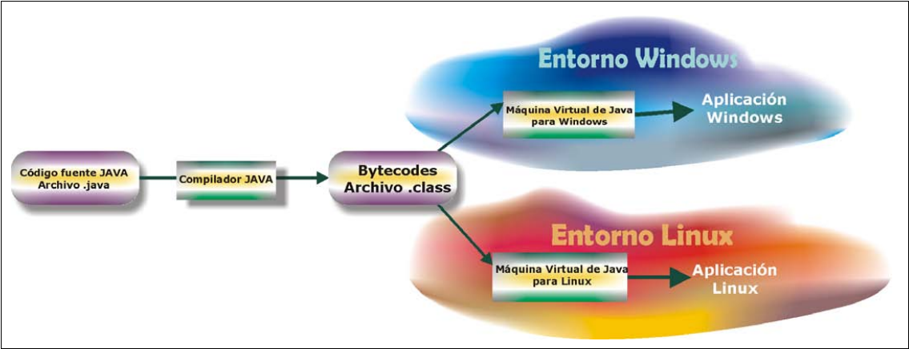

2.3.3.2 Seguridad en Java
Al interpretar el código, el JRE puede delimitar las operaciones peligrosas, con lo cual la seguridad es fácilmente controlable. A demás, Java elimina las instrucciones dependientes de la máquina y los punteros que generaban terribles errores en C y la posibilidad de generar programas para atacar sistemas. Tampoco se permite el acceso directo a la memoria y recursos del ordenador.
La primera línea de seguridad de Java es un verificador del bytecode que permite comprobar que el comportamiento del código es correcto y que sigue las reglas del lenguaje Java.
Hay un segundo paso para verificar la seguridad del código que es el verificador de clase que es el programa que proporciona las clases necesarias al código. Lo que hace es asegurarse que las clases que se cargan son realmente las del sistema original de Java y no clases creadas reemplazadas artificialmente.
Finalmente hay un administrador de seguridad que es un programa configurable que permite al usuario indicar niveles de seguridad a su sistema para todos los programas Java.

2.3.3.3 Tipos de aplicaciones Java
-Applets:
Son programas Java pensados para ser colocados de una página web. Pueden ser interpretados por cualquier navegador con capacidades Java.
Los Applets son programas independientes, pero al estar incluidos dentro de una página web las reglas de esta le afectan.
Hoy en día los Applets se pueden integrar en las páginas web con aplicaciones multimedia avanzadas (imágenes 3D, sonido y video).
-Aplicaciones de consola:
Son programas independientes al igual que los creados con los lenguajes tradicionales.
-Aplicaciones graficas:
Aquellas que utilizan las clases con capacidades gráficas, como awt.
-Servlets:
Son aplicaciones que se ejecutan en un servidor de aplicaciones web y que como resultado de su ejecución resulta una página web.
-Midlet:
Aplicación creada con Java para su ejecución en sistemas de propósito simple o dispositivos móviles. Los juegos Java creados para teléfonos móviles son Midlet.

2.3.3.4 Plataformas
Existen tres ediciones de Java. Cada una de ellas se corresponde con una plataforma que incluye una serie de funciones, paquetes y elementos del lenguaje (es decir la API, Application Program Interface).
-Java SE:
Java Standard Edition. Antes se le conocía como J2SE (el dos se refiere a Java 2). Permite escribir código Java relacionado con la creación de aplicaciones y Applets en lenguaje Java común.
-Java EE:
Java Enterprise Edition. Pensada para la creación de aplicaciones Java empresariales y del lado del servidor.
-Java ME:
Java Mobile Edition. Pensada para la creación de aplicaciones Java para dispositivos móviles.

